|  |  |  |  |  |  |  |  |  |  |  |
| --- | --- | --- | --- | --- | --- | --- | --- | --- | --- | --- |
| |  |  |  | | --- | --- | --- | |  |  |  | | МИНОБРНАУКИ РОССИИ | | | | Федеральное государственное бюджетное образовательное учреждение  высшего образования  **«МИРЭА – Российский технологический университет»**  **РТУ МИРЭА** | | | | |
|  | Институт информационных технологий (ИТ) |
|  | Кафедра инструментального и прикладного программного обеспечения (ИиППО) |

|  |  |  |  |
| --- | --- | --- | --- |
| **ОТЧЕТ ПО ПРАКТИЧЕСКОЙ РАБОТЕ №8** | | | |
| **по дисциплине** | | | |
| **«Настройка и администрирование сервисного программного обеспечения» на тему**  **«Развертывание docker-контейнеров на cloud-сервере»**  **Вариант 20** | | | |
| Выполнил студент группы ИКБО-20-19 | | Московка А.А. | |
|  | |  | |
| Принял  *Старший преподаватель* | | Матчин В.Т. | |
| Практические работы выполнены | «25» апреля 2021 г. | | Московка А.А.  (подпись студента) | |
| «Зачтено» | «28» апреля 2021 г. | | Матчин В.Т.  (подпись руководителя) | |
|  |  | |  | |

Москва 2021

**Практическая работа №8: «Развертывание docker-контейнеров на cloud-сервере»**

**Цель работы:** получить навыки сборки Docker-контейнера с использованием Docker-compose.

**Выполнение работы.**

1. Развернуть docker-контейнер с Jenkins на cloud-хостинге.

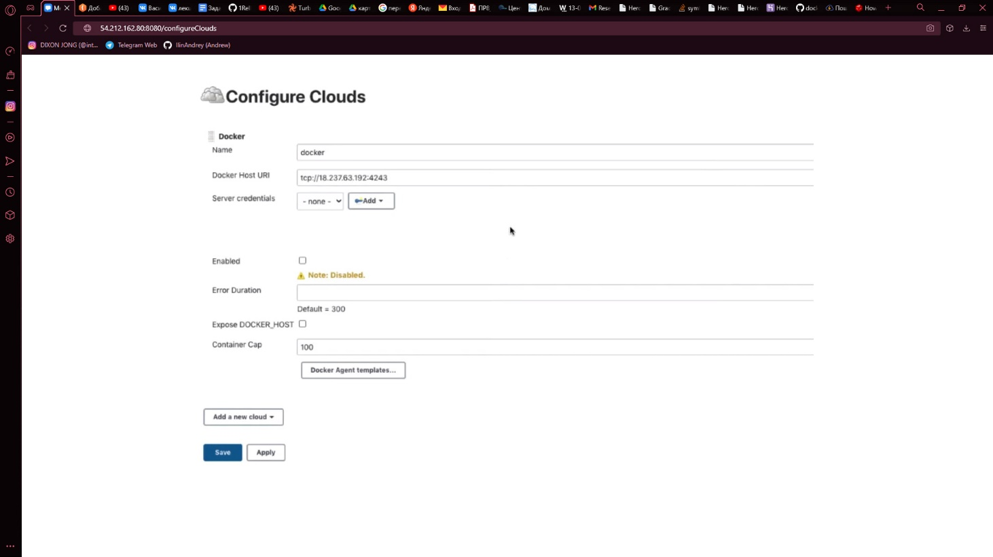

Рисунок 1 – Скриншот настройки облака

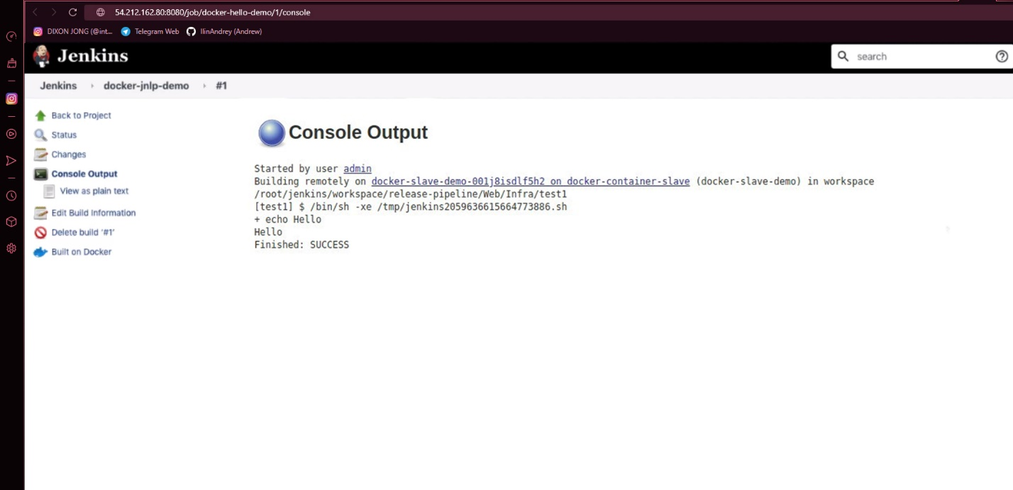

Рисунок 2 – Скриншот вывода консоли приложения

1. Развернуть docker-контейнер с Maven на cloud-хостинге.

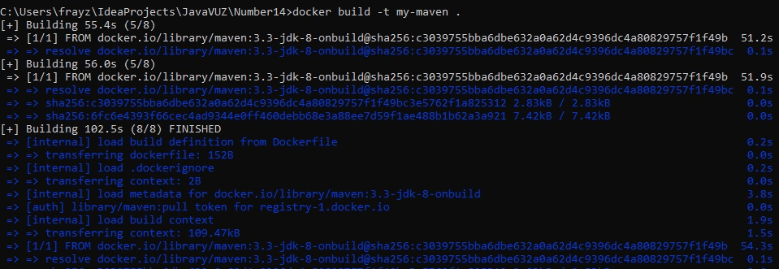

Рисунок 3 – Скриншот запуска Maven-приложения

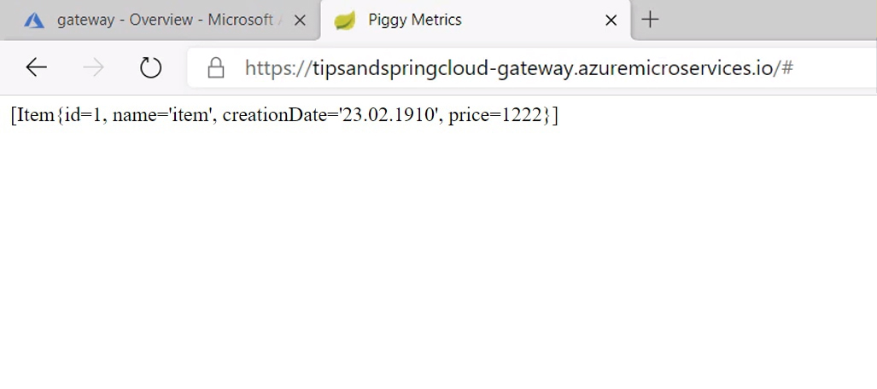

Рисунок 4 – Скриншот работоспособности приложения на cloud-хостинге

1. Развернуть docker-контейнер с CMS Drupal на cloud-хостинге.

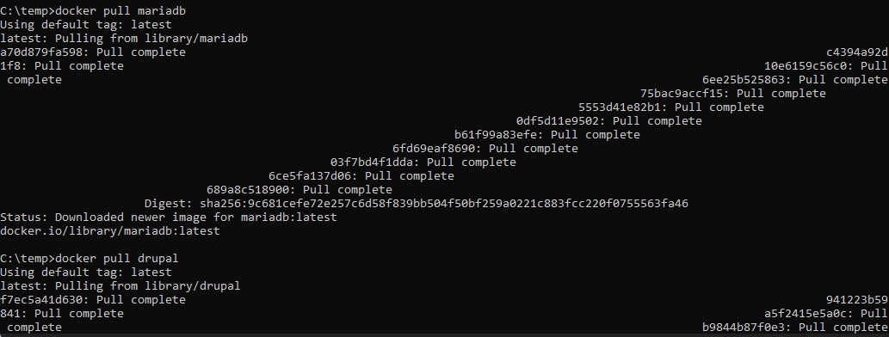

Рисунок 5 – Скриншот установки базы данных

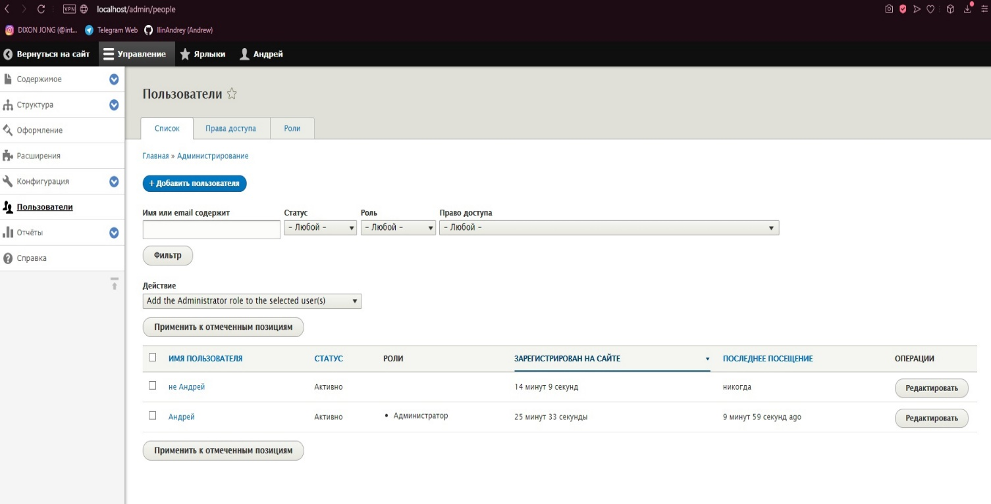

Рисунок 6 – Скриншот работоспособности CMS Drupal

1. Развернуть docker-контейнер с СУБД Couchbase на cloud-хостинге

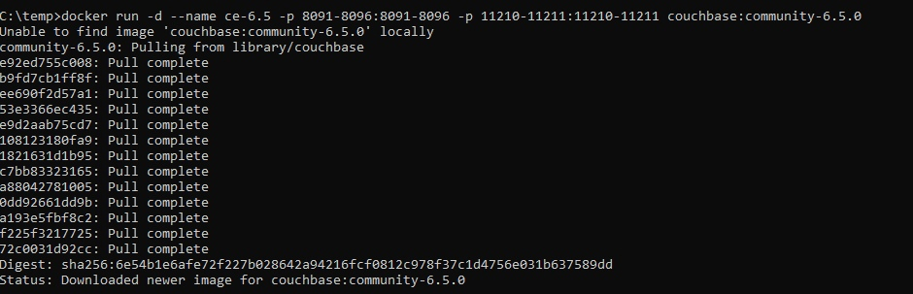

Рисунок 7 – Скриншот установки СУБД Couchbase

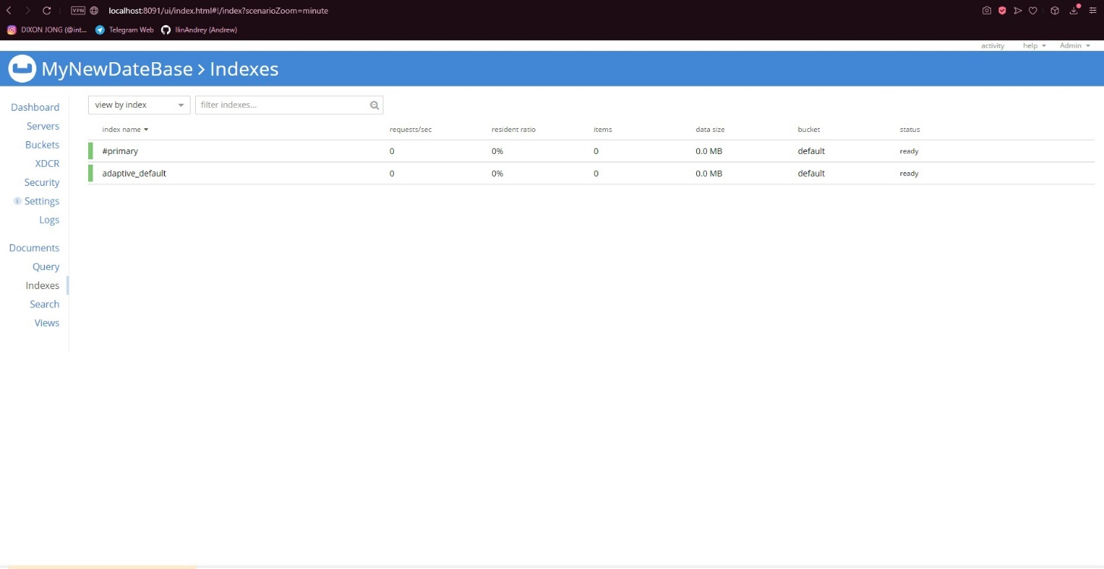

Рисунок 8 – Скриншот работоспособности СУБД Couchbase

1. Развернуть docker-контейнер с Node.js на cloud-хостинге.

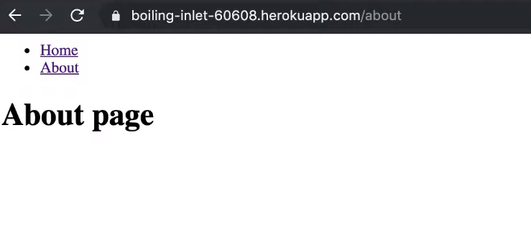

Рисунок 9 – Скриншот работоспособности приложения на Node.js

**Вывод:**

В данной практической работе были получены навыки работы с cloud-хостингом, установкой и развертыванием программы Jenkins и СУБД Couchbase.

**Список использованной литературы:**

1. Советов, Б. Я. Информационные технологии: теоретические основы: учебник для спо / Б. Я. Советов, В. В. Цехановский. — Санкт-Петербург: Лань, 2021. — 444 с. — ISBN 978-5-8114-6920-8. — Текст: электронный // Лань: электронно-библиотечная система. — URL: https://e.lanbook.com/book/153674 (дата обращения: 25.04.2021). — Режим доступа: для авториз. пользователей.
2. Cloud-хостинг на Herocku с Node.js — URL: https://devcenter.heroku.com/articles/getting-started-with-nodejs (дата обращения: 25.04.2021).
3. Cloud-хостинг на Herocku с Maven — URL: https://devcenter.heroku.com/articles/getting-started-with-java (дата обращения: 25.04.2021).